J.Hakanen Ky
Ilmanvaihtokanavien puhdistus
Tarkastus- ja puhdistuspöytäkirja
NÄÄTÄPUISTON PÄIVÄKOTI
1.2. – 9.2.2011

Ilmanvaihtokanavien puhdistuspöytäkirja

Kohde: Näätäpuiston Päiväkoti
Kohteen osoite: Siilitie 26, 01480 Vantaa

Tilaaja: Vantaan kaupunki
Tilaajan osoite: Tervahaudantie 1, 01400 Vantaa
Tilaajan edustaja: Pertti Jäppinen
Edustajan yhteystiedot: 0400 414165

Toimittajan tiedot: J.Hakanen Ky
Vernissakatu 5 B 68, 01300 Vantaa
040 5155037

Työ suoritettu ajalla: 1.2. – 9.2.2011

Kohteessa käytetyt työmenetelmät
1 | Imurointi | 4 | Pesu
2 | Alipaineistus | 5 | Kaavinta/Harjaus
3 | Koneellinen harjaus | 6 | Pika-/tarkistusluukun asennus

Kohteen osa-alueet | Käytetyt menetelmät
TK 1, tuloilmakanavat, sekä niihin kuuluvat osat | 1,2,3,4,6
PK 1, poistoilmakanavat, sekä niihin kuuluvat osat. | 1,3,4,6
Keittiö rasvanpoistonilmakanavat, sekä niihin kuuluvat osat. | 1,3,4

Huomiot. | kuva nro.
Tuloilmapääte-elinten villapinnat pinnoitettu.

Asennetut pl:t, ym. tarvikkeet | Määrä
400x200 EI 60 | 2
400 kanava | 1
P 160 | 1
Pinnoitusaine | 10 L

Käytetyt työtunnit

1.Sakke
Pvm. | Tehdyt työt | Tunnit
1.2.2011 | IV-puhdistus | 10
2.2.2011 |  | 9
3.2.2011 |  | 8
4.2.2011 |  | 9
6.2.2011 |  | 9
8.2.2011 | pinnoitus | 3
9.2.2011 | pinnoitus | 3
+ | Jätteiden pois vienti | 2
 | Tarvikehaku | 3
 | Pöytäkirja | 2
 | Yhteensä | 61

2.Paithun
Pvm. | Tehdyt työt | Tunnit
1.2.2011 | IV-puhdistus | 10
2.2.2011 |  | 9
3.2.2011 |  | 8
4.2.2011 |  | 9
6.2.2011 |  | 9
8.2.2011 | pinnoitus | 3
9.2.2011 | pinnoitus | 3
 | Yhteensä | 51

3. Sitthiphong
Pvm. | Tehdyt työt | Tunnit
1.2.2011 | IV-puhdistus | 10
2.2.2011 |  | 9
3.2.2011 |  | 8
4.2.2011 |  | 9
6.2.2011 |  | 9
8.2.2011 | pinnoitus | 3
9.2.2011 | pinnoitus | 3
 | Yhteensä | 51
 | Tunnit yhteensä | 163

Kohteen vertailukuvat ennen ja jälkeen työn suorittamisen
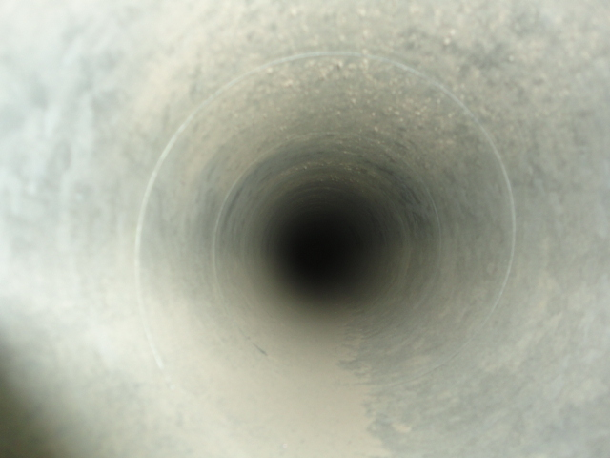  poistokanava ennen puhdistusta | 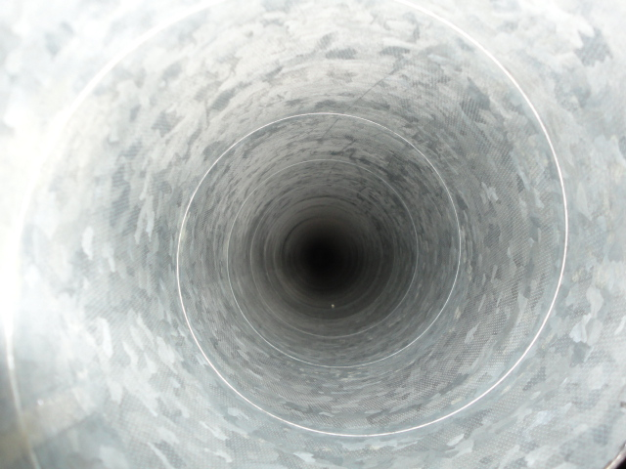  puhdistettuna
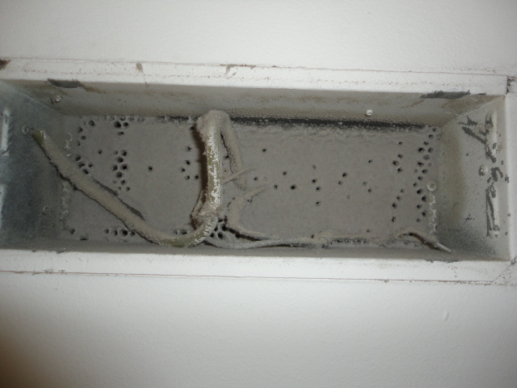  poisto ennen puhdistusta | 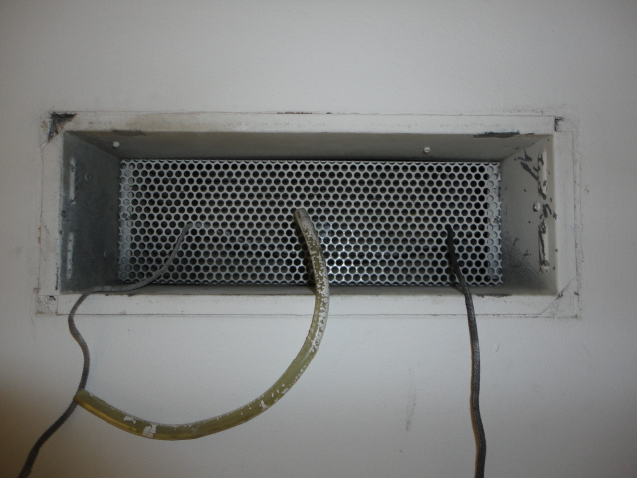  puhdistettuna
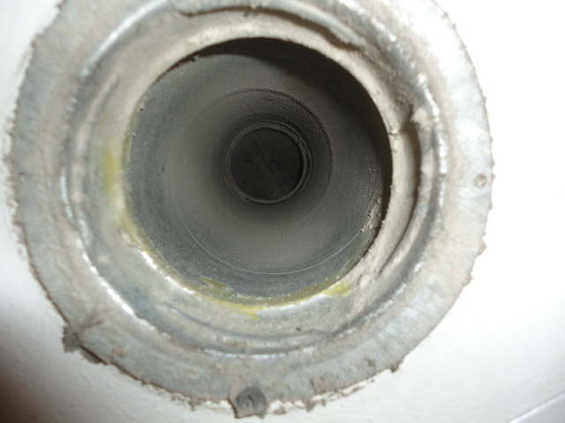  poisto ennen puhdistusta | 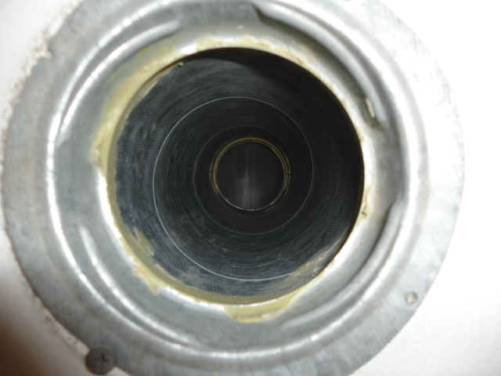  puhdistettuna
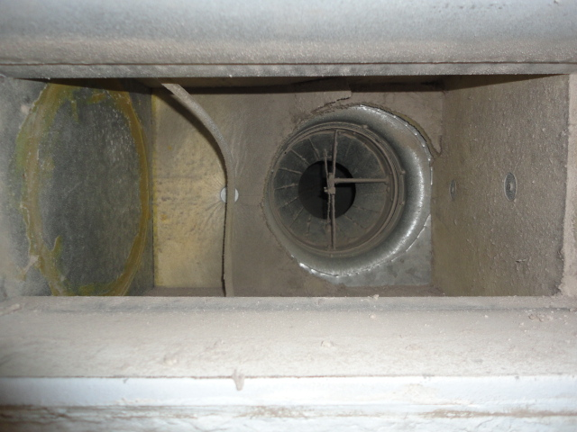  poisto ennen puhdistusta | 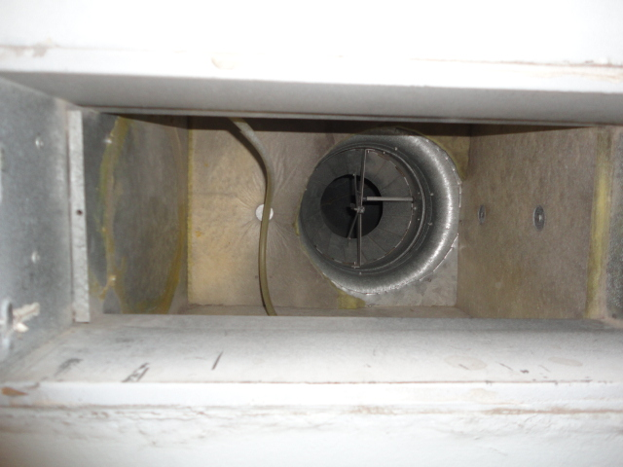  puhdistettuna
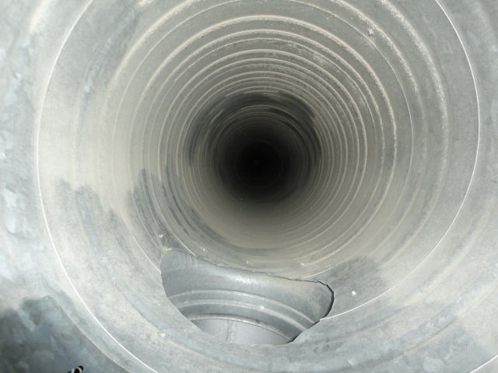  poisto ennen puhdistusta | 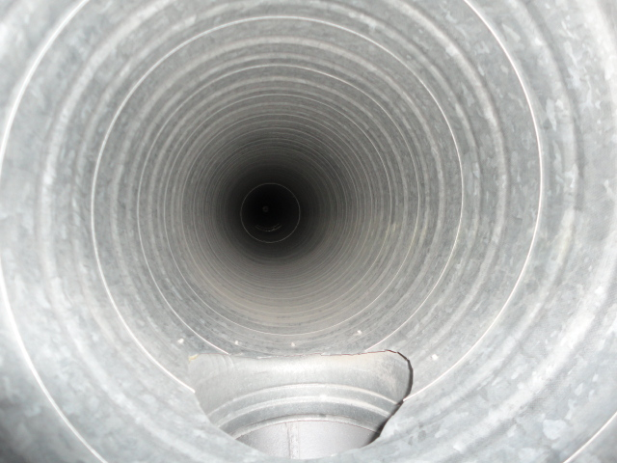  puhdistettuna
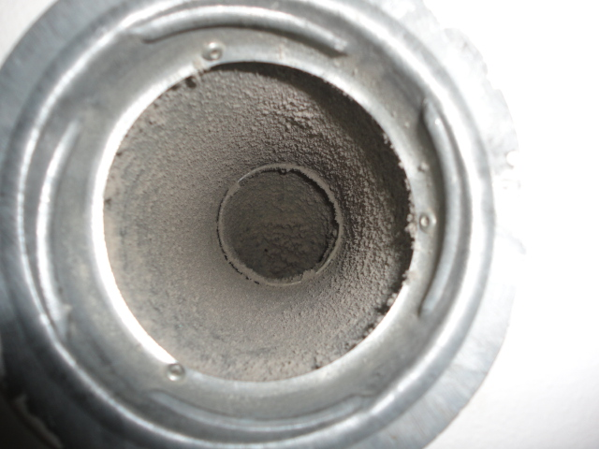  poisto ennen puhdistusta | 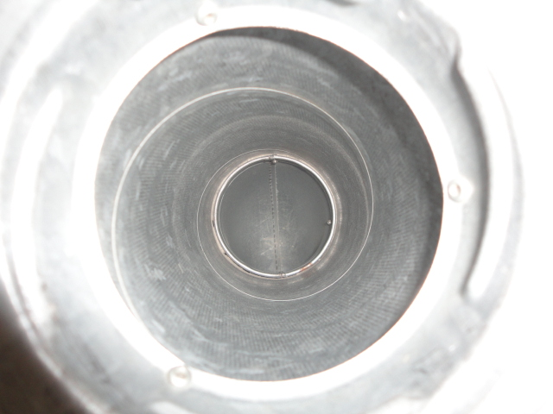  puhdistettuna
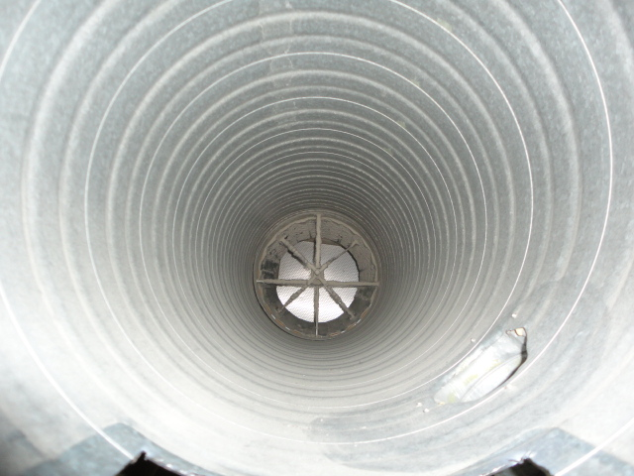  tulo ennen puhdistusta | 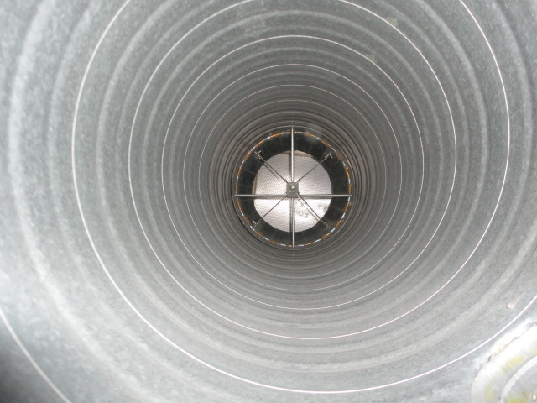  puhdistettuna
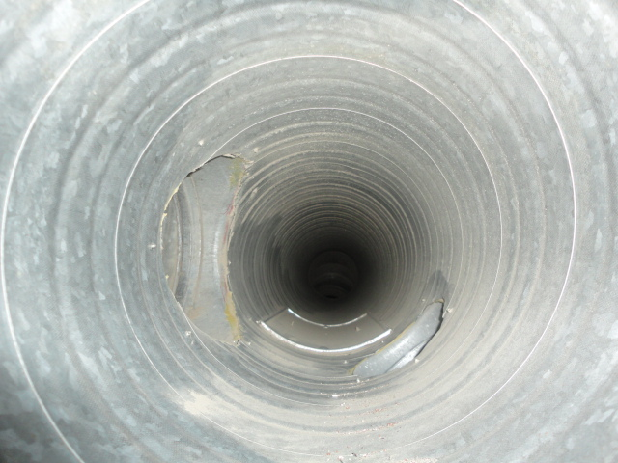  tulo ennen puhdistusta | 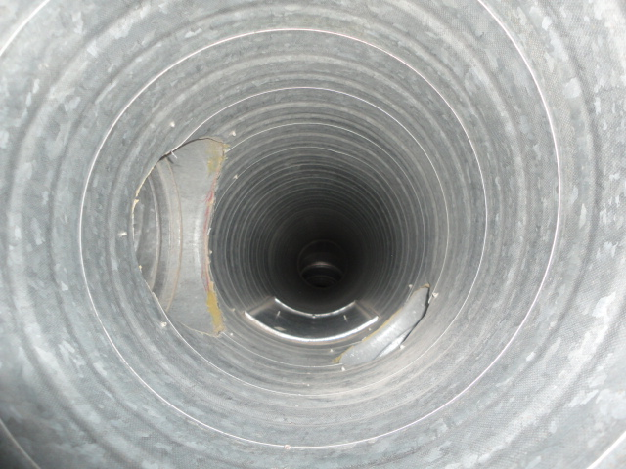  puhdistettuna
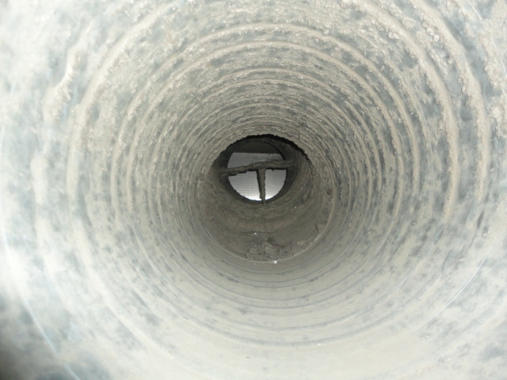  tulo ennen puhdistusta | 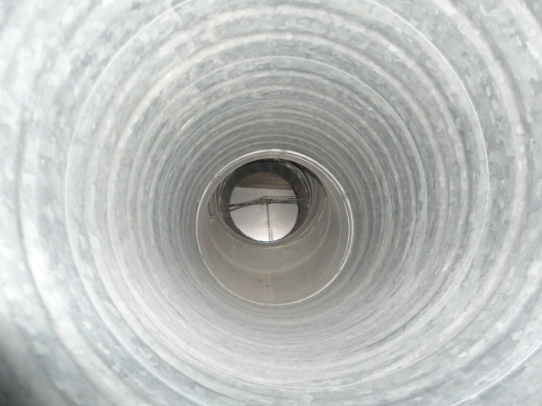  puhdistettuna

